Проект средней группы:

«Моя любимая книжка»

Подготовила воспитатель: Ермакова Н.С.

Тема: «Моя любимая книжка».

Длительность проекта: 5 недель

Цель:
— введение в практику разнообразных форм и методов работы с литературными произведениями, способствующих приобщению детей к книге для развития познавательной, творческой и эмоциональной активности детей;

Задачи:
— выявить знание детских сказок через различные виды игр;
— воспитывать желание к постоянному общению с книгой и бережному отношению к ней.

Актуальность темы проекта:
Сказка - необходимый элемент духовной жизни ребенка. Входит в мир чудес и волшебства, ребенок погружается в глубины своей души. Сказки вводят детей в круг необыкновенных событий, превращений, выражают глубокие моральные идеи. Они учат доброму отношению к людям, показывают высокие чувства и стремления. В результате у ребенка появляются не только новые знания, но и самое главное – новое эмоциональное отношение к окружающему: к людям, предметам, явлениям. Из сказок дети черпают множество познаний: Первые представления о времени и пространстве, о связи человека с природой, предметным миром. Поэтому те уроки. Которые дает сказка – это уроки на всю жизнь и для больших и маленьких. Язык сказок отличается большой живописностью: в нем нет много метких сравнений, эпитетов, образных выражений, которые помогают ребенку запомнить сказку.

Предполагаемый результат:
Я предполагаю, что приобщение детей к сказке, совершенствует ум ребенка, поможет овладеть речью, познать окружающий мир, развить устойчивый интерес к сказке. Образные, яркие выражения, сравнения, «сказочные» языковые средства способствуют развить выразительной речи, а также творчеству самих детей, повышают степень включённости дошкольника в книжную культуру.

Вид, тип проекта: краткосрочный, творческий, педагогический, художественно – речевой.

Участники проекта: дети средней группы, воспитатели, родители.
Предварительная работа с детьми:
— рисование совместно с родителями героев любимых сказок,
— чтение детских сказок, рассказов, стихов,
— выбор стихотворений и подготовка выразительного чтения для заучивания,
— подбор иллюстративного материала для знакомства детей с художниками, чьими — работами оформлены книги,
— подбор портретов поэтов и писателей.

Материал:
— портреты детских писателей,
— портреты писателей – сказочников,
— разрезные картинки, пазлы «Мои любимые сказки»,
— цветной картон, цветная бумага, гофрированная бумага, самоклеющая бумага, ножницы, клей,
— рекомендации для родителей,
— иллюстрации с героями любимых сказок, рассказов, стихов.

1 Этап проекта (подготовительный):
- Определение проблемы;
- Постановка цели и задач;
- Пополнение содержания книжного уголка сказками разных жанров;
- Разработан комплекс утренней зарядки «Репка».
- Разработаны картотеки дидактических и подвижных игр.

2 Этап проекта (исследовательский):
- Работа по плану с детьми, родителями.
- Выполнение проекта.

3 Этап проекта (заключительный):
- Игра – Викторина: «Любимый сказочный герой».

Перспективный план проведения проекта: «Моя любимая сказка»
в средней группе
Недели | Совместная работа с детьми | Самостоятельная деятельность | Взаимодействие с родителями
1 неделя | 1.Комплекс утренней гимнастики «Репка» - на неделю.  2.Чтение стихотворения С.Я. Маршака «Пожар».  3.Занятие: «Отправляемся в путешествие по произведениям С.Я.Маршака».  4. Рассматривание книг С.Я. Маршака. | Д/и «Можно – нельзя».  П/и «Найди свой домик». | Консультация: «Приемы обучения детей рассказыванию».
2неделя | 1.Знакомство с творчеством Н.Носова.  2.Математическая игра «Помоги Незнайке».  3. Беседа на тему: «Что такое библиотека». | П/и «Мы веселые ребята».  Д/и « Сложи картинку».
3неделя | 1.Знакомство с творчеством К.И. Чуковского.  2.Чтение стихотворения  «Доктор Айболит».  3.Рисование: «Рукавичка для зверей». | 1.П/и «Путаница»  2. Д/и «Как вести себя с больным» | Нарисовать любимого героя сказки.
4неделя | 1. Чтение сказки: В.Г. Сутеева «Под грибом».  2.Лепка: Мой любимый герой сказки: « Под грибом».  3.Рассматривание книг и иллюстраций по сказкам. | 1.П/и «Зайка серенький сидит…»  2.Д/и «Узнай героя по описанию». | Консультация: «Использование фольклора в работе с детьми».
5 неделя | Игра – Викторина: «Любимый сказочный герой» | 1.П/и «Жмурки с колокольчиком»  2.Д/и « Доскажи словечко» | Папка – передвижка:  «Неделя нашей книжки».

Работа по плану – выполнение проекта.

Репка
(конспект утренней гимнастики)
Содержание | Доз-ка | Организационно-методические  указания
Вводная часть:  -ходьба друг за другом  -ходьба вперевалочку на внешних сторонах стоп  -прыжки на двух ногах вперед, взмахивая руками  -ходьба на носках, встряхивая кистями рук  -бег друг за другом, руки над головой «домиком»  Построение в круг.  Дыхательное упражнение:  Руки перед собой - вдох через нос.  Выдох через рот – сдуваем капельки с ладошек. | 10 сек  10 сек  15 сек  10 сек  15 сек  2-3 раза | Сегодня мы с вами отправляемся в сказку «Репка»  Жили-были дед и баба. И был у них огород.  Пошел дед репку сажать.  Погода хорошая. Птички чирикают.  Вдруг дождик закапал!  Закрылся дед руками от дождя, побежал скорее.  Закончился дождик. С облегчением вздохнул дед.
Основная часть:  1 «Где лопата?»  ип-ноги на ширине плеч, руки внизу  1-поднять плечи, развести руки в стороны.  «где лопата?»  2-ип.  2 «Не вытянуть деду репку»  ип- ноги на ширине плеч, руки внизу в «замочке»  1-наклон туловища вперед  2-выпрямиться, «вытереть пот со лба»  3 «Бабка да внучка»  ип-ноги на ширине плеч, руки согнуты полукольцом перед собой  1-наклон вправо  2-ип  то же влево  4 «Жучка»  ип- стоя, наклоняясь вперед, руки на коленях.  1-«повилять хвостиком вправо»  2-«повилять хвостиком влево»  5 «Вытянули репку!»  ип-ос, руки на поясе.  Прыжки на двух ногах на месте, с хлопками над головой в сочетании с ходьбой на месте. | 5 раз  5 раз  6 раз  6 раз  7*3раза | Собрался дед репку сажать. А лопаты-то нет. Где лопата?  Выросла репка большая-пребольшая! Тянет-потянет дед репку, а вытянуть не может.  Позвал дед бабку да внучку. Стали они подругому репку тащить.  Прибежала на помощь собака Жучка. Позвала Жучка кошку да мышку.  Прибежали они, дружно ухватили за репку и вытащили!
Заключительная часть:  -ходьба друг за другом, положив руки на плечи впереди идущему  -бег друг за другом  -спокойная ходьба  Дых. упр-е:  На выдохе дети произносят слова: «Репку дружно мы тащили, кашу вкусную сварили!» | 15 сек  15 сек  15 сек  2-3 раза | Пошли они все вместе домой и наварили каши.  Наелись все.  Побежали Жучка, кошка да мышка по домам.

Тема: «Отправляемся в путешествие по произведениям С. Я. Маршака».
Цель занятия:
- закрепление знаний детей о творчестве детского писателя С.Я. Маршака.
Задачи:
- вспомнить названия и содержание произведений С.Я. Маршака;
- упражнять детей в чтении стихов наизусть;
- воспитывать интерес к литературе, чтению книг, желание познакомиться с новыми произведениями писателя,
- активизировать словарный запас детей.
Предварительная работа:
- чтение произведений С.Я.Маршака;
-заучивание отрывков из произведений.
Материал к занятию:
- портрет С.Я.Маршака;
- иллюстрации из сказок С.Я.Маршака.
Ход занятия:
Воспитатель: Здравствуйте, ребята! У нас сегодня с вами необычное занятие, потому что мы с вами отправляемся в путешествие на автобусе (автобус делается из стульчиков). Наше путешествие по страницам сказок Самуила Яковлевича Маршака. Все знают, что С.Я.Маршак детский писатель.
Дети: Да!
Воспитатель показывает портрет С.Я.Маршака..
Воспитатель: Как вы думаете, почему его называют детским писателем?
Дети: Он писал детские стихи и сказки.
Воспитатель: Да, он написал много сказок, рассказов и стихов для детей.
Ребята, а какие произведения С.Я.Маршака вы знаете?
Дети: «Усатый-полосатый», «Сказка о глупом мышонке», «Сказка об умном мышонке», «Вот какой рассеянный» и др.).
Воспитатель: Сегодня мы с вами и отправимся в путешествие по всем произведениям С.Я. Маршака.
Дети садятся в автобус( на стулья) и едут.
Воспитатель: Наша первая остановка.
Дети выходят.
Воспитатель: Давайте поиграем с вами в игру: «Угадай героя произведения С.Я.Маршака»:
1.Кто пел: «Нет твой голос не хорош,:
Слишком громко ты поёшь.
Дети: Глупый мышонок.
2.Кто стучится в дверь ко мне,
с толстой сумкой на ремне.
Дети: Почтальон.
3. Сел он утром на кровать,
Стал рубашку надевать,
В рукава просунул руки
Оказались, это брюки.
Дети: Рассеянный.
4.Ищут пожарные, ищет милиция,
Ищут фотографы в нашей столице
Ищут давно, но не могут найти
Парня какого-то лет двадцати.
Дети: Неизвестный герой.
5.Кто совсем не хочет мыться.
Убегает от корытца
А в углу за сундуками
Моет лапу языком.
Дети: Котёнок полосатый.
6.Я учиться не хочу.
Сам любого научу
Я- известный мастер
Мастер…
Дети: Ломастер.
Воспитатель: Молодцы, ребята, хорошо знаете героев разных произведений С.Я.Маршака. Отправляемся дальше.
Вторая остановка.
Воспитатель: А теперь вы должны угадать, как называется стихотворение!
Воспитатель читает отрывки из стихотворений С.Я.Маршака.
1. «Мой весёлый, звонкий мяч
Ты куда помчался вскачь?
Красный, жёлтый, голубой ,
Не угнаться за тобой!
Я тебя ладонью хлопал
Ты скакал и звонко хлопал»
Дети: «Мяч».
2. «Эй, не стойте слишком близко
Я тигрёнок, а не киска!»
Дети: «Тигрёнок».
3. «Дали туфельки слону.
Взял он туфельку одну
И сказал: – Нужны пошире,
И не две, а все четыре!»
Дети: «Слон».
4.« Где обедал, воробей?
- В зоопарке у зверей.
Пообедал я сперва
За решеткою у льва.
Подкрепился у лисицы.
У моржа попил водицы.
Дети: «Где обедал, воробей?».
Воспитатель: А у нас опять остановка. Я предлагаю вам немного поиграть.
Физкультминутка «Буратино»:
Буратино потянулся
Раз нагнулся, два нагнулся
Руки в стороны развёл
Видно ключик не нашёл
Чтобы ключик нам достать
Надо на носочки встать
(выполняются соответствующие по тексту движения).
Воспитатель: Мы немного поразмялись, теперь продолжим наше сказочное путешествие.
Воспитатель: Следующая остановка. На этой остановке нужно назвать «Из какого произведения эта иллюстрация?».
Воспитатель показывает детям иллюстрации из произведений С.Я.Маршака:
Дети: «Багаж», «Усатый полосатый», «Вот какой рассеянный», «Сказка о глупом мышонке», «Мяч», «Тигрёнок».
Воспитатель: Молодцы! А теперь попробуйте отгадать загадки.
Что надел на голову человек рассеянный?
Дети: Сковороду.
Воспитатель: Кто из животных приходил укачивать глупого мышонка?
Дети: Утка, лошадь, жаба, курица, щука, свинка, кошка.
Воспитатель: Что сдавала дама в багаж?
Дети: Диван, чемодан, саквояж, картину, корзину, картонку и маленькую собачонку.
Воспитатель: На этом наше путешествие по произведениям С.Я.Маршака закончилось. И сейчас мы с вами возвращаемся в группу..
Воспитатель: Молодцы, ребята, замечательное путешествие у нас получилось.
Дети: Досвидания!

Конспект занятия по формированию элементарных математических
представлений в средней группе «У Незнайки в Солнечном городе».

Программное содержание:
Задачи:
1.Воспитательные: воспитывать желание помочь сказочным героям, усидчивость, желание доводить начатое дело до конца.
2.Развивающие: развивать внимание, диалогическую речь, память.
3.Обучающие: закрепить названия геометрических фигур ( круг, квадрат, прямоугольник), упражнять в порядковом счете до 4-х, повторить виды транспорта, закрепить обобщающее понятие «транспорт», повторить сигналы светофора, закрепить последовательность их расположения.

Образовательные области: «Познавательное развитие», «Социально – коммуникативное развитие».

Предварительная работа: прочитать сказку Н. Носова «Приключения Незнайки и его друзей»
Взаимодействие с родителями: приобретение паласа «Улицы города».
Материал:
Для воспитателя: мобильный телефон (игрушка), набор геометрических фигур для автобуса: прямоугольник ( салон автобуса), 2 круга ( колёса), 4 квадрата ( окна), диск с песней «Автобус»; для светофора: черный прямоугольник, красный, желтый, зелёный круги разрезанные на 4 части; игрушка Незнайка.
Для детей: доски с двумя полосками, 4 машинки, плоскостная фигурка Шпунтик, одна картинка с изображением видов транспорта.

Ход.
- Звонит по мобильному Незнайка и приглашает в гости в Солнечный город. Там живут его друзья – коротышки. За нами оттуда приехал автобус.(Кладут автобус на пол, он «ломается».
Игра «Почини автобус»
(Вспомнить названия геометрических фигур. Салон автобуса – прямоугольник, колёса – круги, окна – квадраты.)
Воспитатель: Вот мы и в Солнечном городе.
Незнайка: Здравствуйте, ребята. В нашем Солнечном городе случилась вот какая история. Вы знаете, что у нас сначала была только одна машина. Её сделали механики Винтик и Шпунтик. А сейчас в Солнечном городе очень много машин. Однажды Винтик и Шпунтик оставили свою машину на стоянке и ушли по делам. Вернулся Шпунтик, а на стоянке уже много машин. Никак Шпунтик не найдёт, где их машина.

2. Игра « Помоги Шпунтику найти машину».
(Поставьте на нижнюю полоску 4 машины. Подошел Шпунтик к четвертой машине ( поставьте Шпунтика на четвёртую машину) – это не их машина, подошел к первой (поставьте Шпунтика на первую машину) – и это не их машина, Нажал на брелок и ему мигнула фарами вторая машина (поставьте Шпунтика на вторую машину).Вот это их машина.
3.Игра «Виды транспорта»
Коротышки перепутали все виды транспорта. Давайте поможем им разобраться. Воздушный транспорт – в аэропорт. Водный – на речку. Пожарные машины, скорая помощь, полиция – на свои места. Другой наземный транспорт – на дороге.
(Дети выполняют задание на паласе «Улицы города»).
Незнайка: Молодцы, ребята! Вы нам очень помогли. В нашем Солнечном городе теперь много машин, но нет ни одного светофора.
Воспитатель: Давайте сделаем для Незнайки и его друзей светофор.
- Игра «Собери светофор».
(Дети собирают сигналы светофора ( круги, разрезанные на 4 части, на черном прямоугольнике, соблюдая порядок их расположения: сверху – красный, затем – желтый и внизу – зелёный).
Воспитатель: Ребята, расскажите Незнайке, что нужно делать на каждый свет светофора.
( Ответы детей.)
Незнайка: Молодцы, ребята! Спасибо вам!
Воспитатель: До свидания, Незнайка! Нам пора возвращаться в детский сад.
Звучит песня «Автобус», дети выполняют движения.
Воспитатель: Приехали! А куда мы с вами ездили? На какой сигнал светофора нужно переходить улицу?

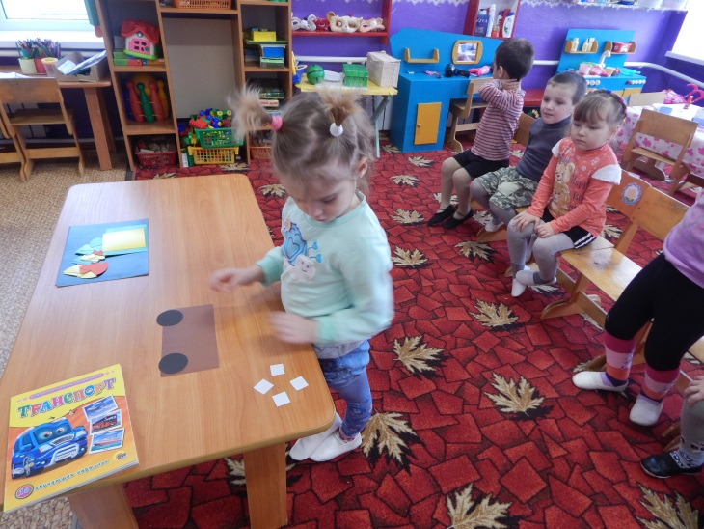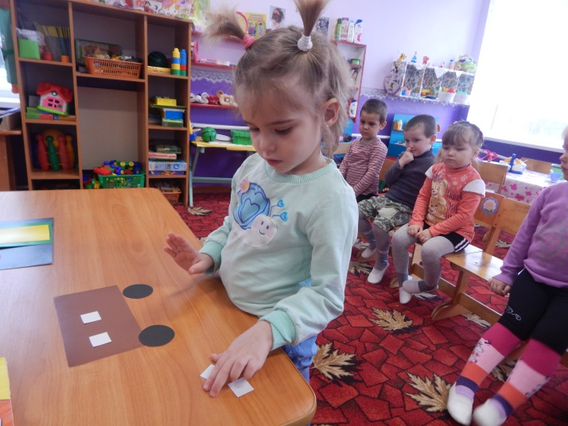

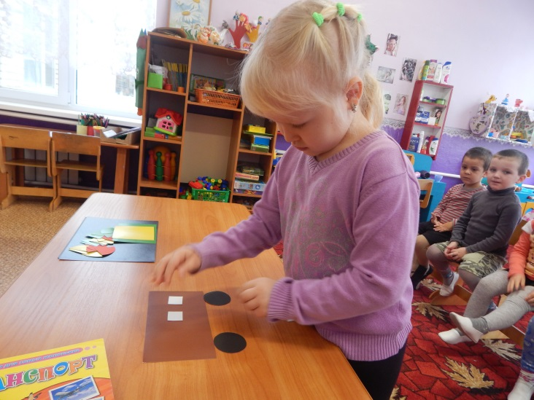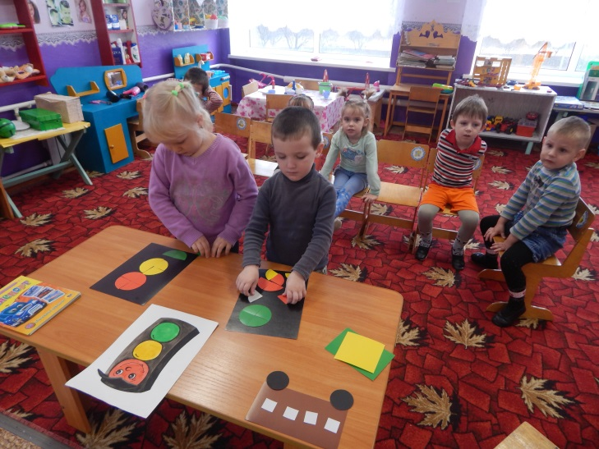

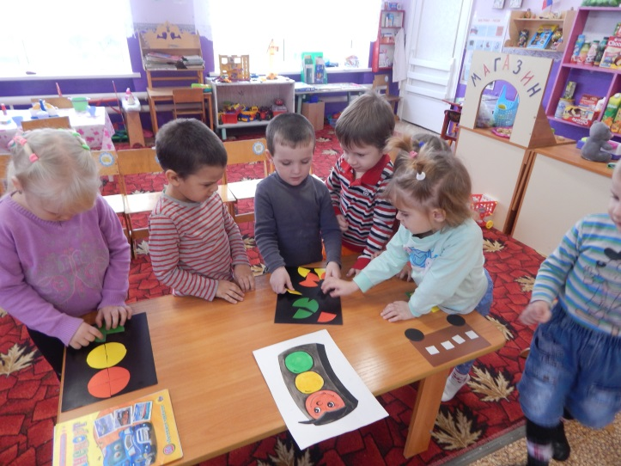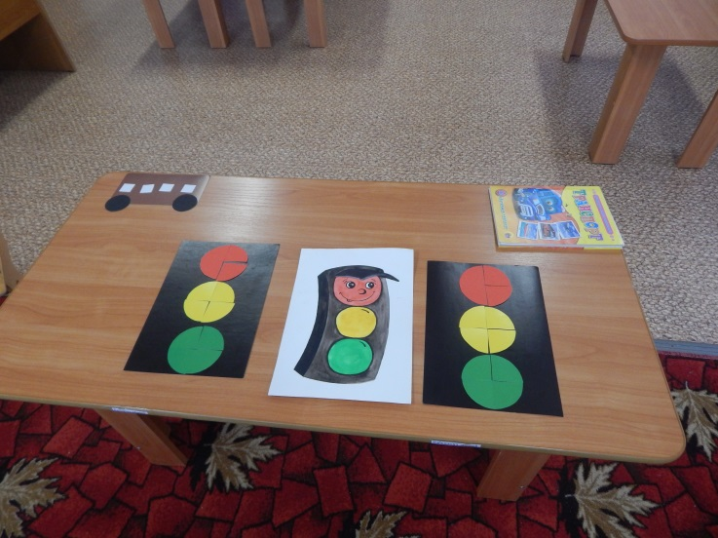

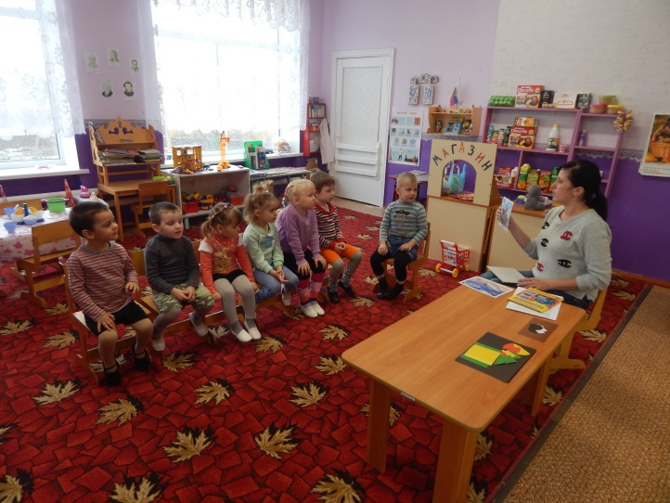

Конспект беседы на тему «Книги - мои друзья»
Цель и задачи: формировать интерес к книгам, умение слушать и понимать произведения разного жанра, эмоционально откликаться на воображаемые события; закреплять навыки бережного обращения с книгой, активизировать познавательную деятельность.
Воспитатель предлагает собраться детям в книжном уголке.
Читает загадку: Есть листок, есть корешок,
А не куст и не цветок.
Нет лап, нет рук,
А приходит в дом, как друг.
На колени к маме ляжет,
Обо всём тебе расскажет.
- Что это такое? (книга)
- Сегодня, друзья мои, мы будем говорить о книге и бережном отношении к ней.
Воспитатель показывает книгу.
- Часто говорят: «книги – наши друзья». Почему книгу считают другом? Для чего нужна книга? Книги, мудрые добрые друзья, вводят нас в удивительный и прекрасный мир – рассказывают о земле и космосе, о жизни детей, знакомят нас с миром природы. С помощью книг мы можем совершить интересные путешествия; читая книги, мы узнаём стихи, загадки, пословицы и поговорки.
Не зря говорит пословица: «Книга – источник знаний».
Воспитатель: Ты представь себе на миг,
Как бы жили мы без книг?
Чтобы делал ученик,
Если б не было бы книг?
Если б всё исчезло разом,
что писалось для детей:
От волшебных добрых сказок
До весёлых повестей?..
Ты хотел развеять скуку,
На вопрос найти ответ.
Протянул за книгой руку,
А её на полке нет!
Нет! Нельзя себе представить,
Чтоб такой момент возник
И тебя могли оставить
Все герои детских книг. ( С. Михалков)
- Отгадайте загадки.
Сели на странички
Тридцать три сестрички.
Сели рядом – не молчат,
Нам загадки говорят. (буквы)
Не куст, а с листочками,
Не рубашка, а сшита.
Не человек, а рассказывает. (книга)
У стены большой и важный -
Дом стоит многоэтажный.
Мы на нижнем этаже
Всех жильцов прочли уже! ( книжный шкаф)
Воспитатель предлагает поиграть в игру
«Угадай, какая книга исчезла».
На столе разложены 5 – 6 книг. Дети закрывают глаза, воспитатель убирает книжку, дети отгадывают, какая книга исчезла.
Физкультминутка
«Учёные мартышки».
- Что будет, если исчезнут все книги? Где можно взять книгу?
- Ребята, все вы знаете, что книги сделаны из бумаги. Но ведь бумага легко рвётся! Что же. Книги скоро порвутся и совсем исчезнут? Как же нужно обращаться с книгой, чтобы она долго – долго радовала читателей?
- Книги – наши друзья. А друзей не обижают, о них заботятся.
Дети с воспитателем рассматривают книги.
- А теперь посмотрите на эти книжки и скажите. Как с ними обращались?
- Да некоторые книги очень больны. Почему? Потому что их брали грязными руками, отрывали листочки, рисовали на них каракули. Вот теперь эти книжки горько плачут: «Дорогие дети, берегите нас!»
- Как нужно обращаться с книгами? (ответы детей)
Вы можете взять книгу
Прочесть и посмотреть.
Но очень вас просим :
Их нужно беречь!
Не рвите страничек!
На пол не бросайте!
И между строчек слов не черкайте!
Если вы будете книги любить.
С героями их постоянно дружить.
Если увидят они,
Что их берегут …
Книги от вас
Никогда не сбегут!
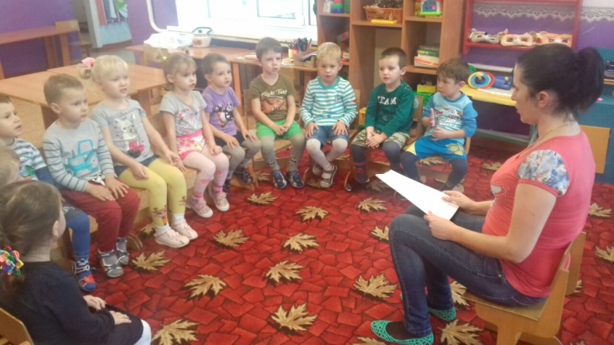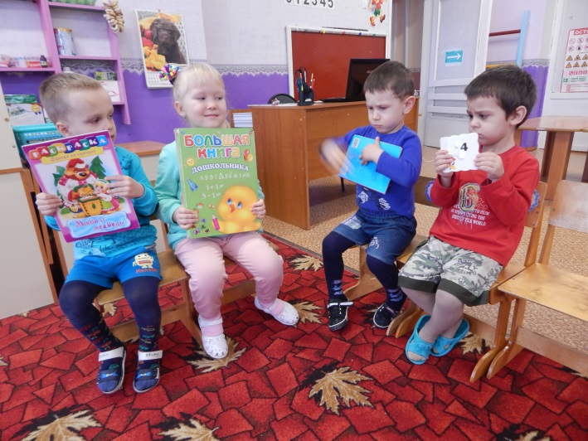

Конспект занятия по рисованию в средней группе «Рукавичка для зверей»
Програмное содержание:
1. Учить рисовать рукавичку с помощью ладошек. Самостоятельно создавать орнамент – по представлению или по замысу.
2. Формировать точные графические умения аккуратно и уверенно обводить кисти рук, удерживая карандаш возле руки и не отрывая его от бумаги.
Развивать воображение, координацию движений руки и глаза.
3. Воспитывать доброжелательное отношение друг к другу.
Материал и оборудование:
Белая бумага формат А4, простые карандаши, кисти, краски, салфетки, баночки для воды, подставки, образцы, несколько красивых рукавичек, кукольный театр.
Предварительная работа:
Чтение украинской народной сказки «Рукавичка». Рассматривание книг, иллюстраций. Игра «Найди пару», игровое упражнение «Нарисуй рукой узор».
Ход занятия.
Дети сидят на стульчиках полукругом. Показываю детям кукольный театр, украинской народной сказки «Рукавичка».
Шел дед лесом, а за ним бежала собачка. Шел дед, да и обранил рукавичку.
Вот бежит мышка, влезла в эту рукавичку и говорит:
- Тут я буду жить.
А в это время лягушка,- спрашивает:
- Кто, кто в рукавичке живет?
- Мышка – поскребушка. А ты кто?
- А я лягушка – попрыгушка. Пустите и меня!
- Иди!
Вот их уже двое. Бежит зайчик к рукавичке и спрашивает:
- Кто, кто в рукавичке живет?
- Мышка – поскребушка, лягушка – попрыгушка. А ты кто?
- А я зайчик – побегайчик. Пустите и меня!
- Иди!
Вот их уже трое. Бежит лисичка:
- Кто, кто в рукавичке живет?
- Мышка – поскребушка, лягушка – попрыгушка, зайчик - побегайчик А ты кто?
- А я лисичка – сестричка. Пустите и меня!
- Иди!
Вот их уже четверо. Глядь бежит волчок и спрашивает:
- Кто, кто в рукавичке живет?
- Мышка – поскребушка, лягушка – попрыгушка, зайчик – побегайчик, лисичка - сестричка А ты кто?
- А я волчок – серый бочок. Пустите и меня!
- Иди!
Влез и этот. Стало их пятеро. И так им тесно, что не повернуться. И тут затрещали сучья; вылезает медведь:
- Кто, кто в рукавичке живет?
- Мышка – поскребушка, лягушка – попрыгушка, зайчик – побегайчик, лисичка – сестричка, волчок – серый бочок А ты кто?
- А я медведюшка - батюшка. Пустите и меня!
- Как же мы тебя пустим, ведь и так тесно!
- Да, как – нибудь!
- Иди, только скраешку!
Влез и стало их шестеро, да так тесно, что рукавичка, тогго гляди разорвется.
А тем временем дед хватился – нет рукавички. Он тогда вернулся искать ее. А собачка вперед побежала. Бежала, бежала, смотрит – лежит рукавичка и пошевеливается. Собачка тогда загавкала:
- Гав, гав, гав!
Звери испугались, из рукавички выскочили и разбежались.
Дед пришел и забрал рукавичку.
- Остались звери без дома.
- Ребята, как вы думаете сможем ли мы помочь им? (Ответы детей).
- Что нам нужно сделать? (Ответы детей).
- Тогда, пройдемте к своим рабочим местам.
- Посмотрите, у меня уже есть пара рукавичек. Какие рукавичке? (Ответы детей).
- Что на них нарисовано? (Узоры – колечки, круги, точки, волнистые и прямые линии).
- Все ли они одинаковые по цвету, узору? (Ответы детей).
- Рукавичку я буду рисовать с помощью своих ладошек. Я кладу левую руку на лист бумаги слева, чтобы осталось место для второй рукавички, пальцы плотно прижаты друг к другу, большой палец отодвинут в сторону. Беру простой карандаш тремя пальцами – средним и большим, указательный сверху, и обвожу свою ладонь, нигде не останавливаясь и плотно прижимая карандаш к руке. Убираю руку с листа, видим рукавичку.
- Что нужно сделать? (Соединить начало и конец линии)
- Также рисую правую рукавичку, правую руку кладу на лист бумаги справа и обвожу карандашом, который держу влевой руке.
- Рукавичка получилась. Но чего – то на ней нехватает. Чего? (Узоров)
- Что можно нарисовать на рукавичке? (Ответ детей).
Вызываю для показа ребенка.
- А теперь, давайте отдохнем.
Физминутка.
Разбежались по лужайке
Мишки, лисоньки и зайки ходьба на месте.

Стали весело кружиться
Стали звери веселить. кружаться.

Раз – прыжок, два – прыжок
Отдыхай и ты, дружок. прыгают.

- Отдохнули, садитесь. Подумайте с чего вы начнети рисовать?
- Как держим карандаш, кисть?
- Для чего нужна салфетка?
- Не забудти, что у вас рукавички в паре должны быть одинаковыми.
Во время самостоятельной деятельности посказываю, помогаю.
По окончанию работы, дети выходят из – за столов со своими работами. Кладут их на ковер «лужайку» перед зверями. Провожу анализ.
- Ребята, вы постарались, придумали сами узоры, всем зверям нарисовали домики. Молодцы.
- А чем мы сегодня занимались на занятии? (Ответы детей).
- На этом наше занятие закончено.

Конспект непосредственно-образовательной деятельности в средней группе

Игра - викторина на тему «Любимый сказочный герой».
Пр.содержание: Закрепите полученные знания в детях о сказках развивать умение слушать отрывок; правильно отвечать на вопросы; передавать в лепке характерные особенности сказочных героев.
Материал: фишки, сюжет картинки по сказкам «Колобок» пластилин, игрушки-персонажи из различных сказок.
Содержание организационной деятельности детей.
1.Организационный момент.
Воспитатель: Я предлагаю вам принять участие в игре-викторине по знакомым сказкам. Вы будете внимательно слушать отрывки из сказок и тот, кто правильно угадает название, получит фишку. В конце игры мы сосчитаем фишки, и у кого из вас окажется больше, получит приз.
2. Игра-викторина «Угадай из какой сказки.»
Воспитатель читает отрывок из знакомых произведений, а дети должны определить название сказки.
А) Кто жил в теремочке? (Мышка-норушка, лягушка-квакушка, зайчик-побегайчик, лисичка-сестричка, волчище – серое хвостище, медведь-косолапый).
Б) Кто приходит в госте к Мухе – Цокотухе? (Тараканы, блошки, букашки, бабушка-пчелка, бабочки-красавицы, жуки, червячки, козявочки, кузнечики, клоп, муравей).
В) Какую песенку пел колобок?
Я Колобок, Колобок,
По амбару метён,
По сусекам скребен,
В печку сажен, на окошке стужен.
Я от дедушки ушел,
Я от бабушки ушел…
Г) Какие предметы сбежали от мальчишки в сказке «Мойдодыр» (Одеяло, простыня, подушка, свечка, книжка, брюки)?
Д) Какие звери звонили по телефону в сказке К. Чуковскому (слон, крокодил, мартышка, газель, свинья, медведь, бегемот, зайчики)?
Е) Как звали медведей в сказке Л.Толстого «Три медведя» (Михайло Иванович, Настасья Петровна, Мишутка)?
Ё) Скачет сито по полям, а корыто по лугам.
За лопатою метла вдоль по улице пошла. «ФЕДОРИНО ГОРЕ»
Ж) Кто отвез Снегурушку домой из сказки «Снегурушка и лиса». (Лиса)
З) Одеяло убежало, улетела простыня,
И подушка, как лягушка, ускакала от меня. «Мойдодыр»
И) Волк во весь дух помчался к домику бабушки сомой короткой дорогой. Прибежал, отдышался и постучал в дверь. «Красная шапочка»
К) Они увидели разбойников, которые сидели за столом, ели и пили. Тут осел закричал по - ослиному, собака залаяла, кот замяукал, а петух закукарекал – и все ввалились, через окно в комнату. ( «Бременские музыканты»)
Л) Кто из трёх поросят построил самый прочный дом? ( Наф - Наф)
М) В какой сказке девочка взяла самую большую ложку и поела из самой большой чашки? «ТРИ МЕДВЕДЯ»
Воспитатель: Молодцы, все вы знаете сказки. А теперь каждый должен разложить на своей парте фишки и сосчитать их. Мы с вами определим у кого из вас больше фишек, и этот человек выбирает себе приз сам (книжечку). А сейчас я предлагаю выполнить ещё одно задание.
«Разложит картинки по порядку и расскажи сказку».
Вы внимательно рассматриваете сюжетные картинки по сказке «Колобок» прикрепляя их на доске в правильном порядке. Вывешивание картинок вы будете сопровождать рассказыванием сказки.

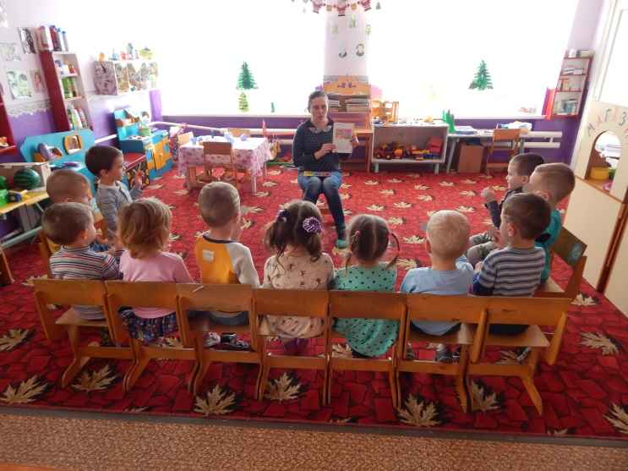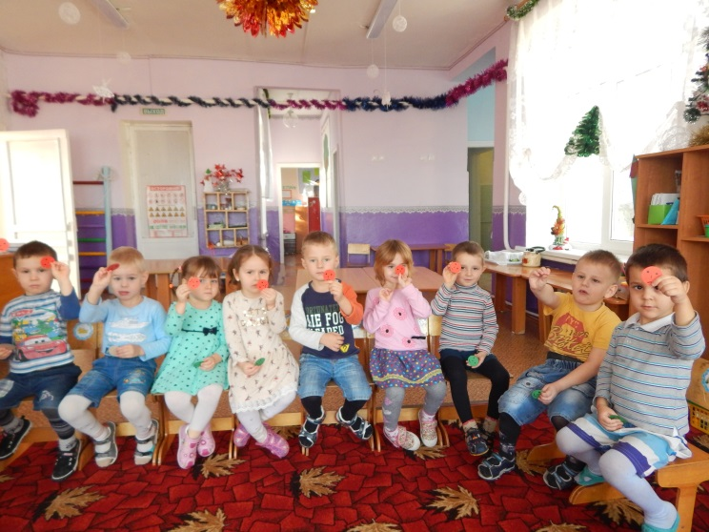

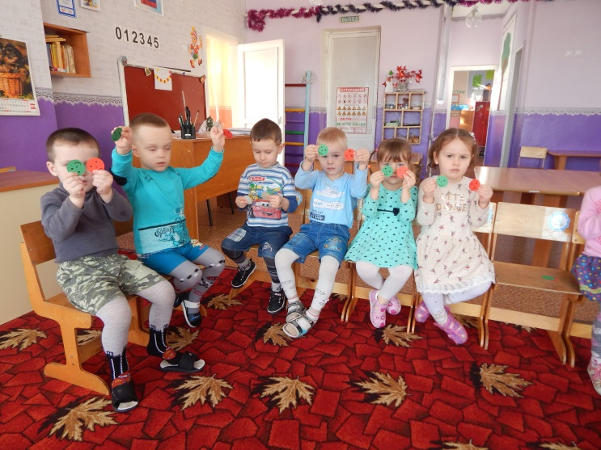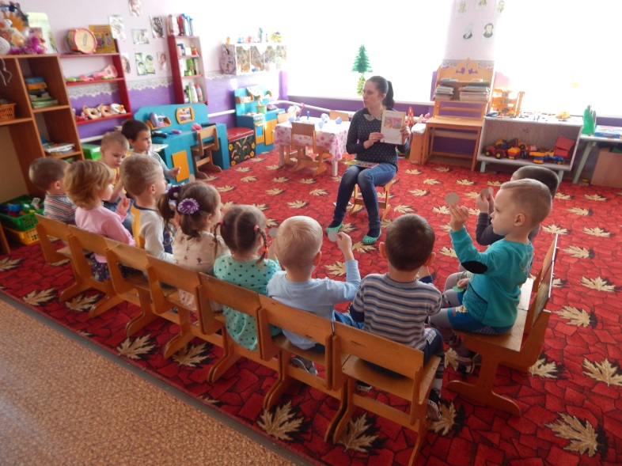

Итоги проекта: Я предполагаю, что приобщение детей к сказке, совершенствует ум ребенка, помогает овладеть речью, познать окружающий мир, развить устойчивый интерес к сказке. Образные, яркие выражения, сравнения, «сказочные» языковые средства способствуют развить выразительной речи, а также творчеству самих детей, повышают степень включённости дошкольника в книжную культуру.

